# Creación de proyecto y grupos de seguridad.

Creación de proyecto y grupos de seguridad. 1

Creación de proyecto 2

Creación de grupos de seguridad 5

Creación de grupos. 5

Modificación de variables pipeline 6

Adición grupos de seguridad al Team 10

Configuración seguridad para Iteraciones y áreas 12

Configuración seguridad para repositorios 14

## Creación de proyecto

Seleccionar la colección en donde se desea realizar la creación del proyecto y posteriormente hacer click en el botón **New Project.**

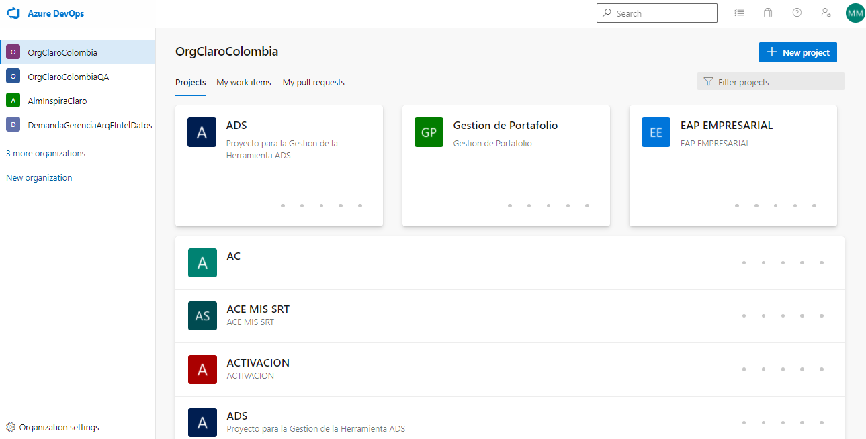

Diligenciar los datos de la siguiente manera:

**Project Name**: nombre que se le asignará al proyecto, este debe ser diligenciado completamente en mayúsculas.

**Description**: realice una breve descripción del proyecto (opcional).

**Visibility:** Private

**Version Control**: aparecerá la configuración de GIT por defecto para el control de versiones.

**Work Item Process**: tipo de plantilla con la que se construirá el proyecto (Scrum_Claro).

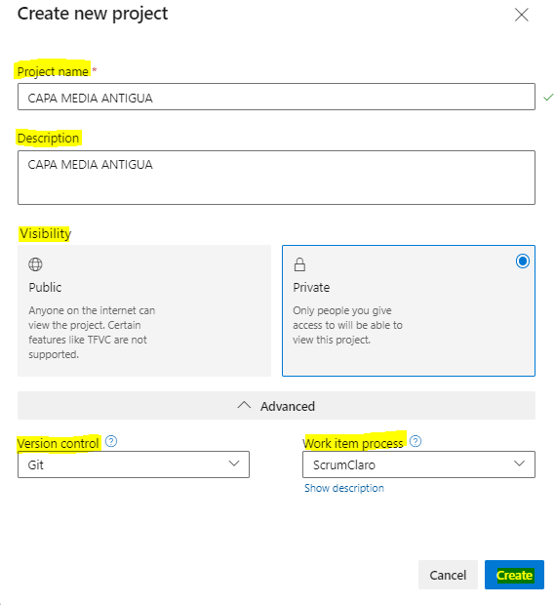

El proyecto se verá creado de la siguiente manera:

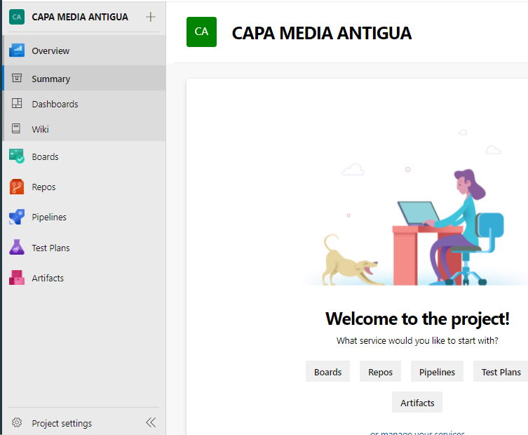

# Creación de grupos de seguridad

## Creación de grupos.

Para la creación de los grupos básicos de seguridad se encuentra creado el pipeline (PRF-TeamProjects) en el proyecto ADS de la organización OrgClaroColombia <https://dev.azure.com/OrgClaroColombia/ADS/_build?definitionId=1410>

Este pipeline se debe ejecutar desde la rama (main) y modificar las variables en Opciones avanzadas de la siguiente manera

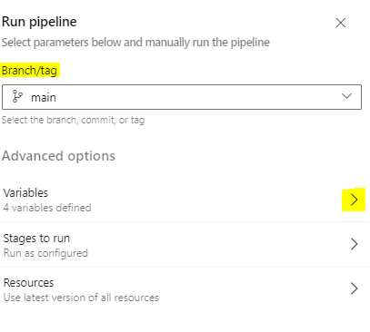

### Modificación de variables pipeline

Solo se deben modificar las variables (Org) y (TeamProject) según sea la necesidad de la creación de los grupos.

Ejemplo, para este caso encontramos las variables configuradas de esta forma, para hacer la actualización del valor de la variable debemos seleccionar el signo > que se encuentra frente a cada variable.

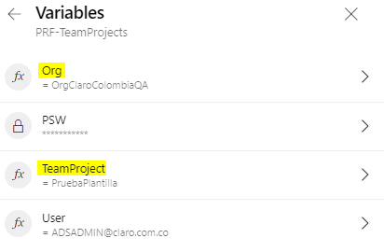

La variable (Org) significa Organización, ya que el pipeline puede hacer la creación de los grupos de seguridad en las diferentes organizaciones que actualmente tiene claro en Azure DevOps Services

La variable (TeamProject) es el nombre del team Project sobre el cual queremos hacer la creación de los grupos de seguridad.

Nota: el nombre del team Project se debe colocar entre comillas sencilla para evitar errores del pipeline, para este caso sería ‘CAPA MEDIA ANTIGUA’

Hacemos la actualización de la siguiente forma:

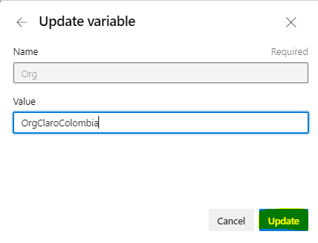

Luego de hacer las respectivas actualizaciones el pipeline nos quedará así:

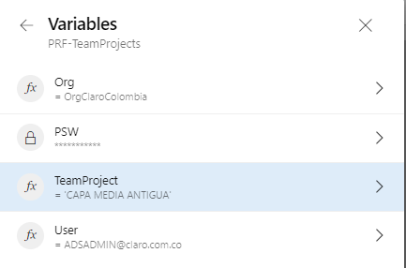

Luego de esto podemos iniciar el pipeline como se muestra a continuación.

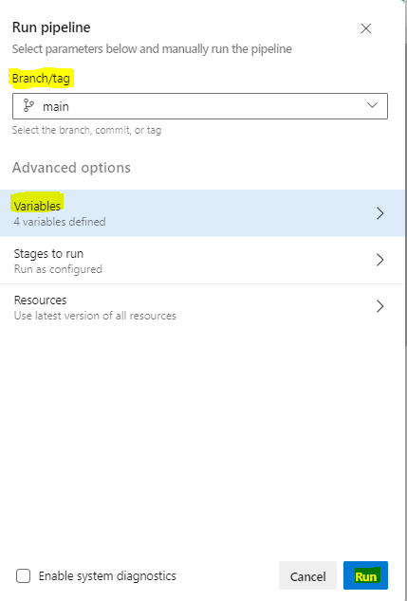

Validamos que los datos arrojados por el pipeline sean correctos según el log del pipeline.

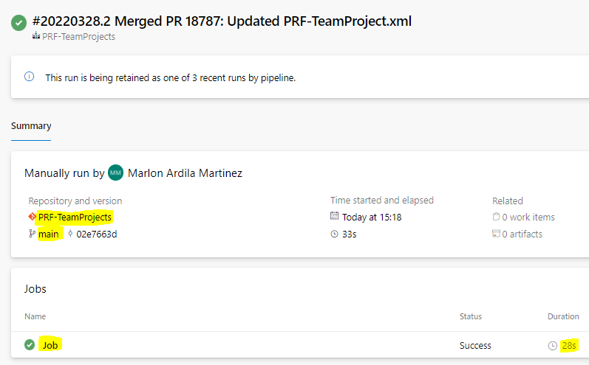

Luego de esta verificación exitosa del log que muestra el job, podemos observar que ya se encuentran creados los roles (14) básicos en el proyecto que necesitamos.

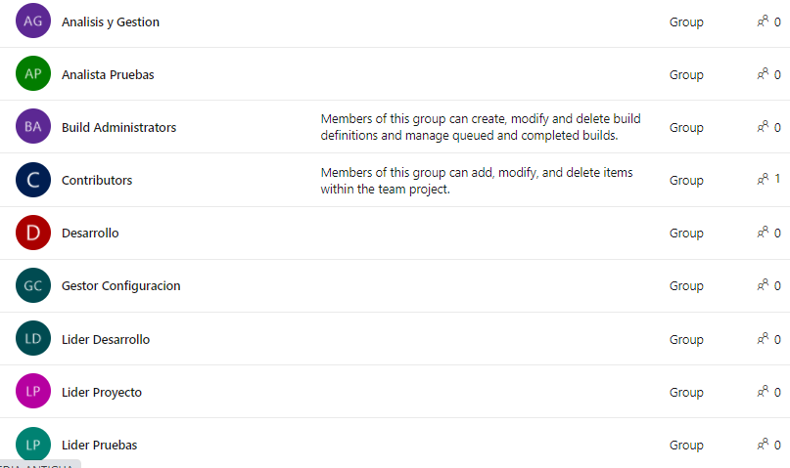

## Adición grupos de seguridad al Team

Se deberán agregar manualmente los grupos al Team del proyecto que se acaba de crear, desde la configuración de los grupos de seguridad se selecciona el Team [CAPA MEDIA ANTIGUA]\ CAPA MEDIA ANTIGUA Team para este ejemplo.

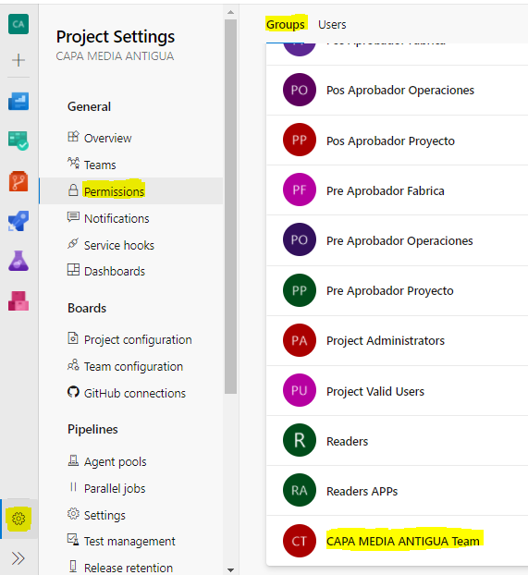

Luego desde la pestaña (Members) se agregan los grupos listados a continuación.

* [Nombre proyecto]\Analisis y Gestion
* [Nombre proyecto]\Desarrollo
* [Nombre proyecto]\Analista Pruebas
* [Nombre proyecto]\Gestor Configuracion
* [Nombre proyecto]\Lider Desarrollo
* [Nombre proyecto]\Lider Proyecto
* [Nombre proyecto]\Lider Pruebas
* [Nombre proyecto]\Pos Aprobador Fabrica
* [Nombre proyecto]\Pre Aprobador Fabrica

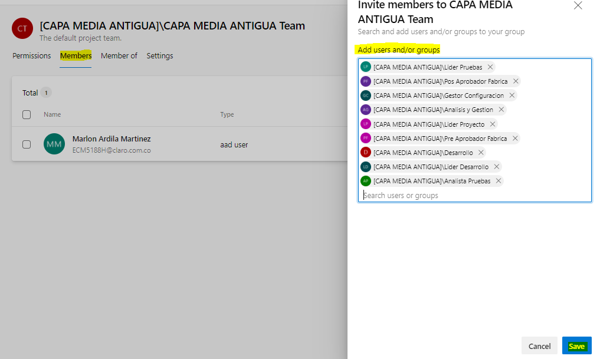

## Configuración seguridad para Iteraciones y áreas

La configuración de las iteraciones y áreas solo incluyen la adición de un grupo, el [Nombre proyecto]\Gestor Configuracion, para el cual se hace la inclusión desde el apartado **Project Configuration** del menú **Boards** tanto para **Iterations** como para **Areas** de la siguiente forma:

* Iterations

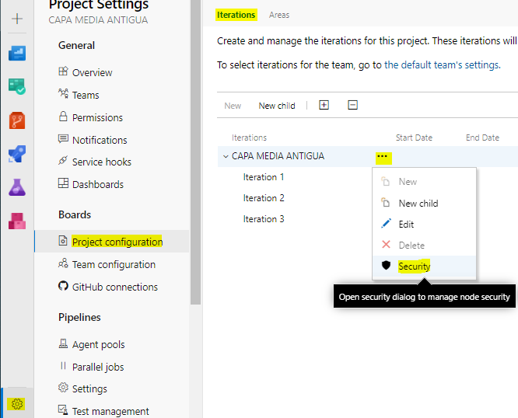

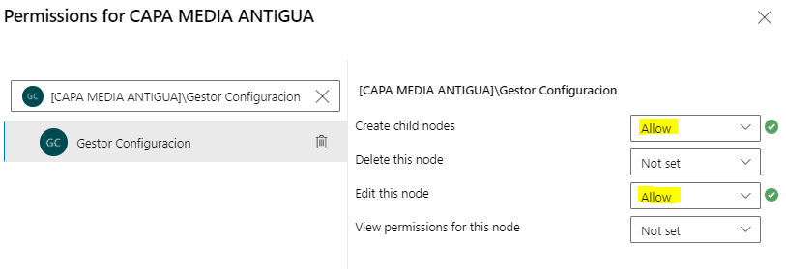

* Areas

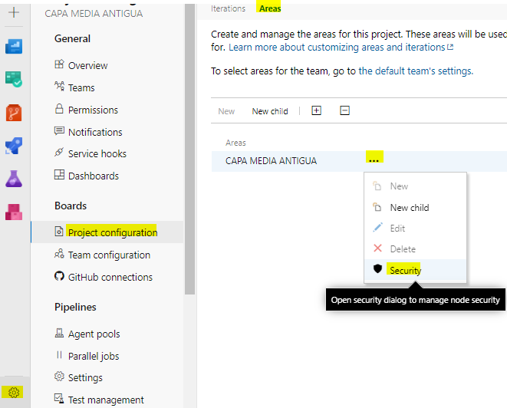

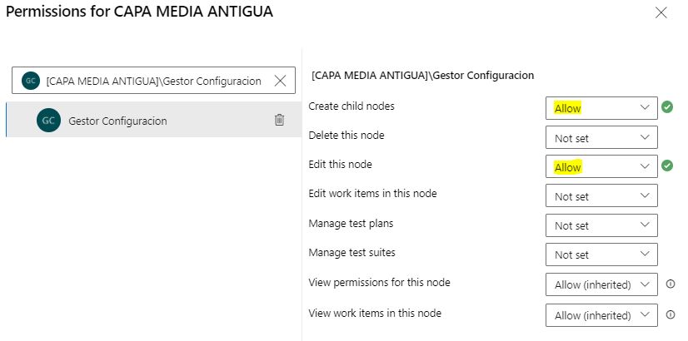

## Configuración seguridad para repositorios

En la pestaña **settings** de la configuración general de **Respos** nos aseguramos de colocar como rama default (**master**) como se muestra a continuación.

La configuración para el apartado **Repositories** se administra desde la pestaña **Repos – Security**.

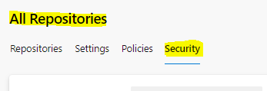

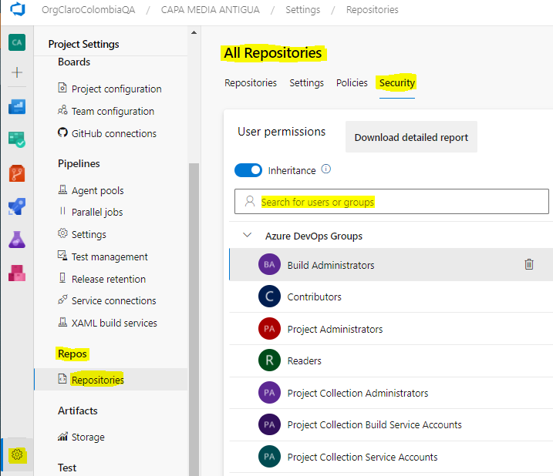

Una vez en la configuración de **ALL Repositories** - **Security** se deben buscar los grupos que se listan a continuación para hacer la respectiva adición.

* [Nombre proyecto]\Desarrollo
* [Nombre proyecto]\Lider Desarrollo
* [Nombre proyecto]\Gestor Configuracion

Para el caso se hace el ejercicio con el proyecto [CAPA MEDIA ANTIGUA].

* [CAPA MEDIA ANTIGUA]\Desarrollo

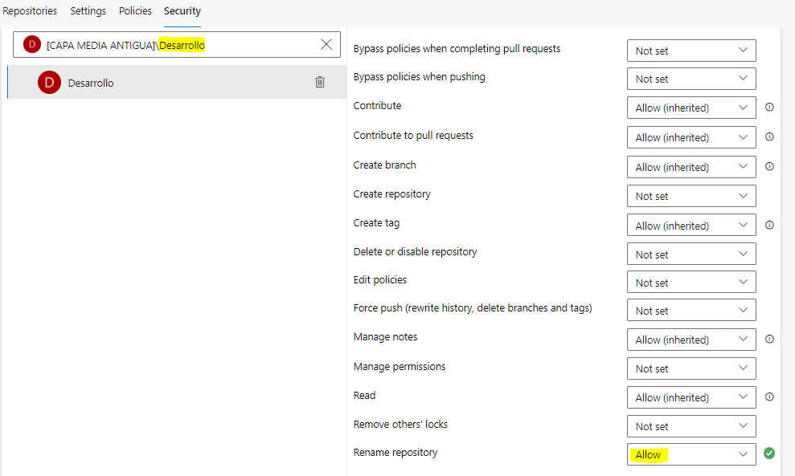

* [CAPA MEDIA ANTIGUA]\Lider Desarrollo

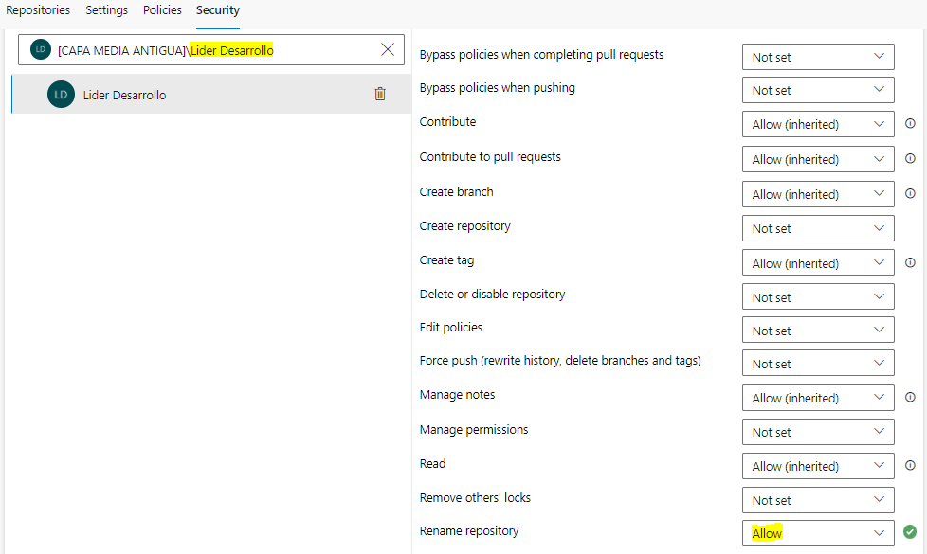

* [CAPA MEDIA ANTIGUA]\Gestor Configuracion

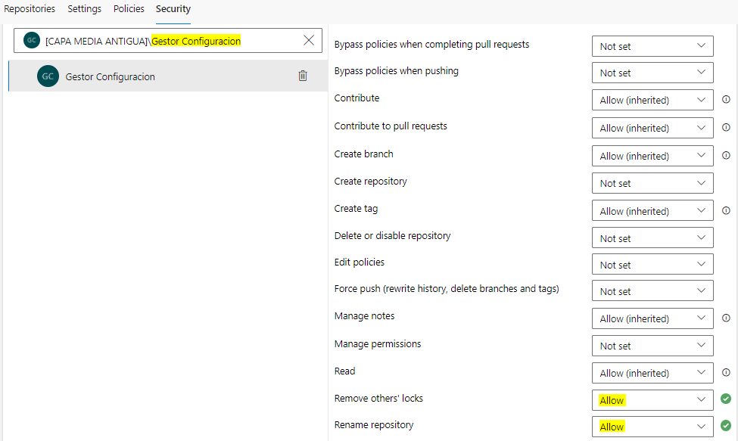

Luego de hacer las modificaciones en los valores de los grupos anteriormente indicados pasando de (**Not set**) a (**Allow**) ya quedaran guardados los cambios y se evidenciara de la siguiente forma.

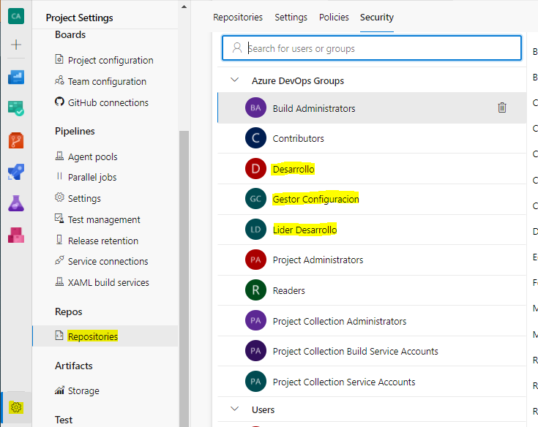

Con esto se da por terminada la configuración básica de la seguridad de los proyectos creados.